**Činitelji turističke potražnje**

* činitelji turističke potražnje su:
  1. **ekonomski** činitelji potražnje
  2. **demografski** činitelji
  3. **sociokulturni** i **psihološki** činitelji
  4. **sociopolitički**, **geografski** i **ostali** činitelji

**EKONOMSKI ČINITELJI POTRAŽNJE**

* **visina dohotka i gospodarski rast**
  + *visina dohotka u razvijenim zemljama omogućuje da 2/3 stanovništva putuje izvan mjesta boravka*
* **troškovi osnovnih životnih potreba**
  + *što su veći troškovi životnih potreba, manje ostaje za putovanja (i suprotno)*
* **cijene turističkih usluga**
  + *razina cijena turističkih usluga kao ekonomski činitelj može potaknuti ili obeshrabriti pojedinca na putovanje – npr. Dubrovnik i Hvar slove kao skupe destinacije*
* **osobna mobilnost** – turisti na putovanje uglavnom idu osobnim automobilom što im omogućuje veću mobilnost

**DEMOGRAFSKI ČINITELJI POTRAŽNJE** – *osnovni činitelji populacije koji djeluju poticajno ili ograničavajuće na zanimanje za turističku destinaciju*

* **dob i spol**
  + mladi ljudi – češća grupna putovanja (upoznavanje novih krajeva)
  + srednja životna dob – češće putuju s obitelji ili sami (bitan im je komfor)
  + stariji ljudi – češća grupna putovanja (bitan osjećaj sigurnosti i druženje)
* **zanimanje i stupanj naobrazbe**
  + više putuju oni na višim pozicijama u poduzeću od onih na nižim
    - npr. direktor nekog poduzeća češće putuje od radnika istog poduzeća
  + osobe s većim stupnjem naobrazbe češće putuju
* **struktura i veličina obitelji**
  + djeca i njihova dob utječu na odluke
  + promjene u obitelji – manji broj djece, veći broj razvoda – brojnije obitelji s jednim roditeljem i veći broj samaca
* **ostali činitelji (religija, rasa…)**

**SOCIOKULTURNI I PSIHOLOŠKI ČINITELJI POTRAŽNJE**

* **norme ponašanja**
  + norme su općeprihvaćena vjerovanja i vrijednosti u kojima smo odgojeni, nesvjesno ih nosimo u sebi i postupamo u skladu s njima
  + norme i ponašanje ovise o kulturi – *npr. odmor kao potreba a ne luksuz, putovanje u inozemstvo kao znak bogatstva i uspjeha…*
* **moda**
  + moda ima utjecaj na kretanje turističke ponude i na stvaranje turističke potražnje
  + *npr. moda „preplanule” ili „blijede” kože ili putovanja u određena ljetovališta/zimovališta*
* **psihološke značajke čovjeka**
  + **strah od nepoznatoga** – ljudi putuju u poznate krajeve radi osjećaja sigurnosti - *npr. strah od letenja, zaraze…*
  + **nesigurnost** kao privlačni faktor – *npr. nuklearni turizam, turizam ratnih zona…*

**SOCIOPOLITIČKI, GEOGRAFSKI I OSTALI ČINITELJI POTRAŽNJE**

* **pravo na odmor i slobodu kretanja**
  + osnovno ljudsko pravo, psihološka i fiziološka potreba za odmorom
  + socijalni turizam – dio troškova plaćaju radnici a dio država ili poduzeće u kojem rade
* **klimatske prilike**
  + klima kao bitan faktor turističke potražnje – iz hladnijih krajeva ljudi putuju u toplije i obratno – *npr. iz Sjeverne Europe na Mediteran*
* **veličina naselja i stupanj urbaniziranosti**
  + češće putuju stanovnici grada nego sela
  + bijeg iz grada
* **sredstva stvaranja javnog mnijenja**
  + izvještavanje (reklame) o pojedinim destinacijama može povoljno ili negativno utjecati na stav (predodžbu) o toj destinaciji
  + *npr. učestale negativne vijesti o događanjima u nekoj zemlji mogu stvoriti negativnu sliku o njoj (ili suprotno ako je riječ o pozitivnim vijestima)*

**Činitelji turističke ponude**

* **SKUPINE ČINITELJA TURISTIČKE PONUDE:** 
  + turističke atrakcije
  + prometna dostupnost
  + informacijska dostupnost
  + ugostiteljski objekti
  + ostali prihvatni činitelji
* **turističke atrakcije** su sve prirodne ili društvene pojave koje privlače posjetitelje i koje se mogu turistički iskoristiti
* turističke atrakcije su **glavni privlačni činitelji turističke ponude**
* **VRSTE TURISTIČKIH ATRAKCIJA**
  + prema načinu postanka – **prirodne** i **stvorene**
  + kao činitelji turističke ponude – **primarne** i **sekundarne**
  + kao posljedica razvoja turizma – **dorađene** i **izvorne**
  + **materijalne** i **nematerijalne**
* atrakcije kao **primarni** i **sekundarni** **činitelji** turističke ponude
  + *npr. turisti u Šibenik dođu radi Međunarodnog dječjeg festivala, ali posjete i vrijedne kulturno-povijesne znamenitosti te uživaju u mediteranskoj klimi*
* atrakcije kao **posljedica razvoja turizma** 
  + **izvorne** – nove atrakcije koje nastaju djelovanjem čovjeka u svrhu razvoja turizma
    - *npr. izgradnja tematskog parka, Disneylanda ili Gardalanda…*
  + **dorađene** – prilagođene postojeće atrakcije
    - *npr. Splitsko ljeto u prostorima Dioklecijanove palače*
* atrakcije mogu biti **materijalne** i **nematerijalne** 
  + **nematerijalne** atrakcije – mitovi, legende, manifestacije, kultura života i rada…

**PROMETNA DOSTUPNOST**

* turistički razvoj povezan je s razvojem prometa:
  + razvoj željeznice u 19. st potaknuo je razvoj turizma
  + nakon 2. svj. rata – razvoj cestovnog prometa
  + od 1960-ih – razvoj zračnog prometa – jeftin i brz prijevoz putnika
  + u skoroj budućnosti – let u svemir i virtualna putovanja
* **vanjska i unutarnja prometna dostupnost**:
  + vanjska dostupnost – mogućnost dolaska do destinacije
  + unutarnja dostupnost – prometni sustavi unutar destinacije
* **prijevoz kao turistička atrakcija** – plovidba starim jedrenjacima, parnim lokomotivama, uspinjačama…

**DOSTUPNOST INFORMACIJA**

* razni izvori informacija o turističkoj destinaciji – turistički posrednici (agencije), mediji, turistička literatura (brošure i letci), internet, preporuke prijatelja…
* sve važniji internet i preporuka prijatelja kao izvor informacija o destinaciji

**UGOSTITELJSKI OBJEKTI**

* ug. objekti su najvažniji **prihvatni činitelji** turističke ponude

**OSTALI PRIHVATNI ČINITELJI**

* + uključuje ostale objekte koji su potrebni gostima tijekom boravka, a **nisu vezani za ugostiteljstvo i turističke djelatnosti**
* 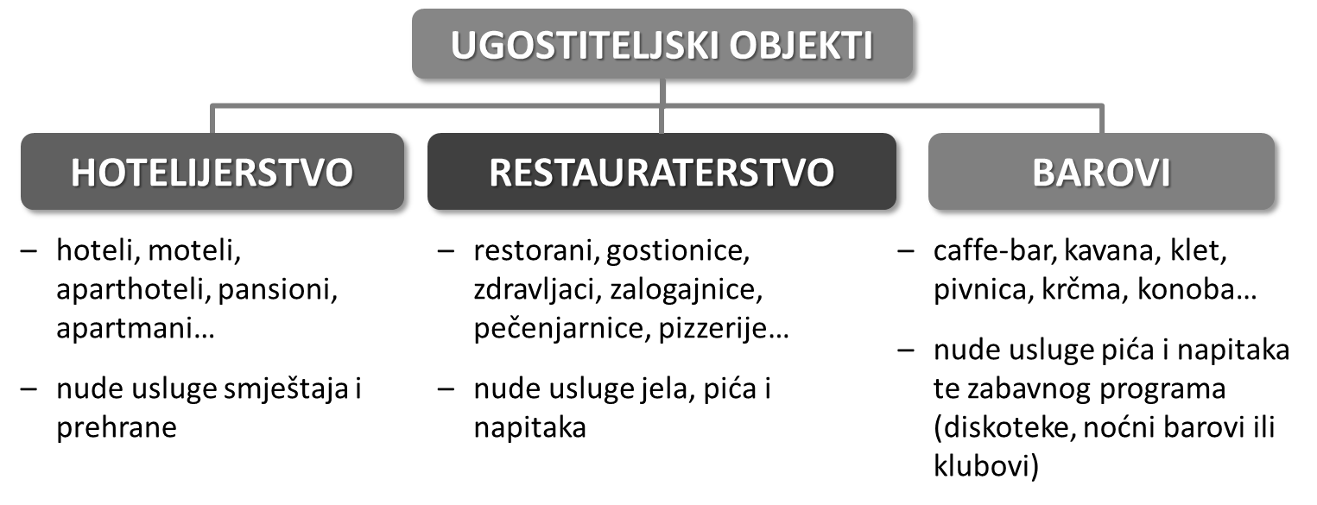trgovine, zdravstvene ustanove, kulturne ustanove, vjerske ustanove, pošta, banke…

**Posrednički činitelji**

* **turističke agencije** su najvažniji posrednici u turizmu
* funkcije turističkih agencija:
* **informacijsko-savjetodavna** – besplatna usluga informiranja o destinaciji
* **propagandna** – promidžbom potiču turiste na potrošnju
* **posrednička** – organiziranje putovanja
  + prednosti – povjerenje i sigurnost od prijevare ili nesporazuma
* **organizatorska** – najvažnija funkcija tur. agencije
  + **paket-aranžman** – organiziranje putovanja i preuzimanje rizika i odgovornosti za ugovorenu uslugu
* podjela turističkih agencija:
  + prema **poslovima kojima se bave**
    - **turoperatori** – organiziraju putovanja (paket-aranžmane)
    - **posrednici** – bave se posredničkim i ostalim poslovima
  + prema **položaju na turističkom tržištu**
    - **emitivne** tur. agencije – posluju na području tur. **potražnje**
    - **receptivne** tur. agencije – posluju na području tur. **ponude**
  + prema **prostornom obuhvatu poslovanja** *(području poslovanja)*
    - **lokalne**

podjela na temelju **područja na kojem ostvaruju većinu svog poslovanja**

* + - **regionalne**
    - **nacionalne**
    - **međunarodne**